**ÁNGELA PÉREZ ÁLVAREZ**

PROGRAMACIÓN

TAREA ONLINE 1 UT1

**Parte 1**: Instalación de NetBeans y creación del primer programa.

Empezamos dirigiéndonos a la página de Oracle donde nos descargaremos el programa, la dirección es la siguiente (<https://netbeans.org/downloads/>):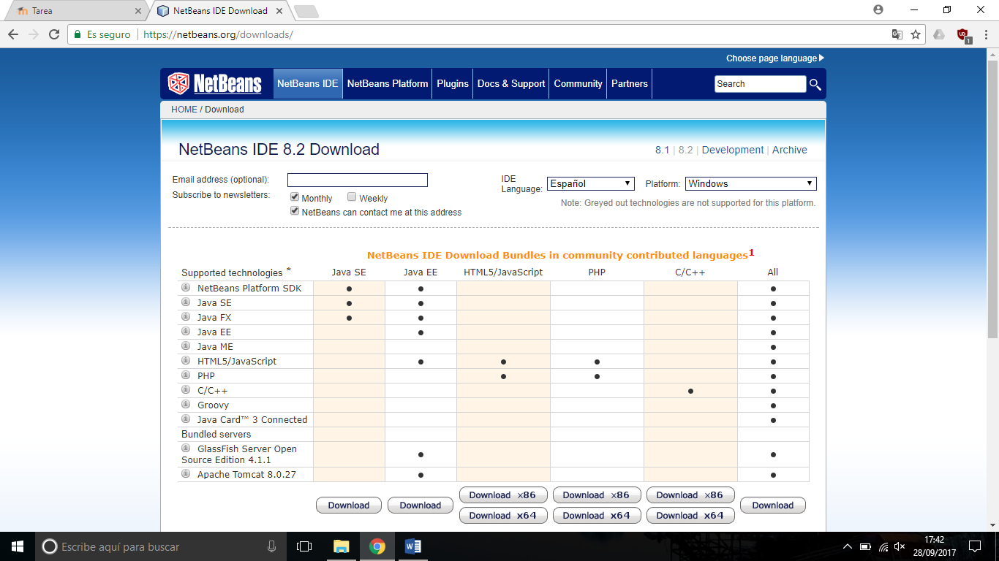

3.Descarga completa.

**1.Seleccion del Idioma**

2.Seleccion de Sistema Operativo

Una vez en ella seleccionaremos las características que necesita para que pueda correr en nuestro ordenador y aquellas opciones que queramos implementarle.

1. El idioma que viene por defecto es el inglés, tiene una gran variedad de traducciones, pero nosotros elegiremos el español.
2. Seleccionamos el sistema operativo donde se vaya a instalar el programa, en este caso elegiremos Windows.
3. En esta ocasión se elegirá la opción de descarga completa.

Una vez seleccionado todo descargamos el ejecutable y cuando finalice la descarga lo abrimos.

**ATENCIÓN IMPORTANTE**

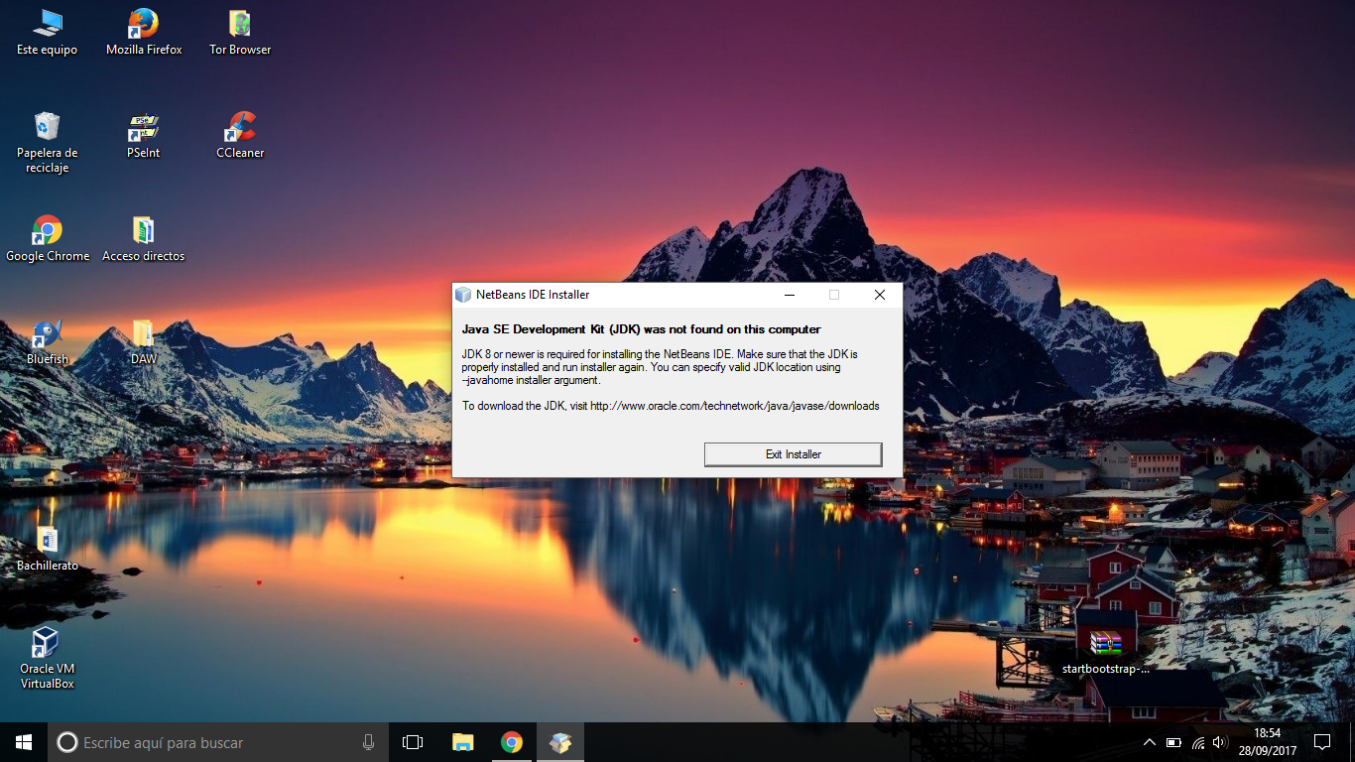

Te puede aparecer este error si no tienes en tu equipo las herramientas adecuadas para poder poner a funcionar Netbeans, en ese caso solo necesitas descargar JDK 8 desde la página de Oracle totalmente gratis.

🡪 http://www.oracle.com/technetwork/java/javase/downloads/jdk8-downloads-2133151.html 🡨

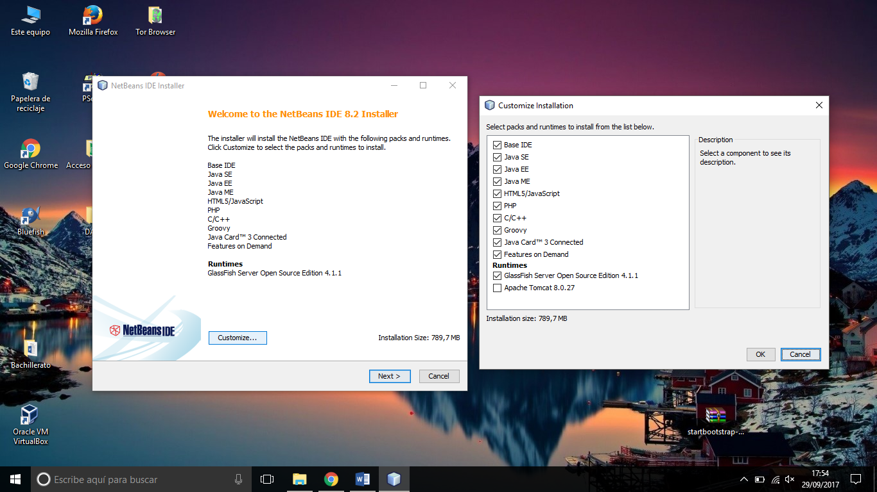

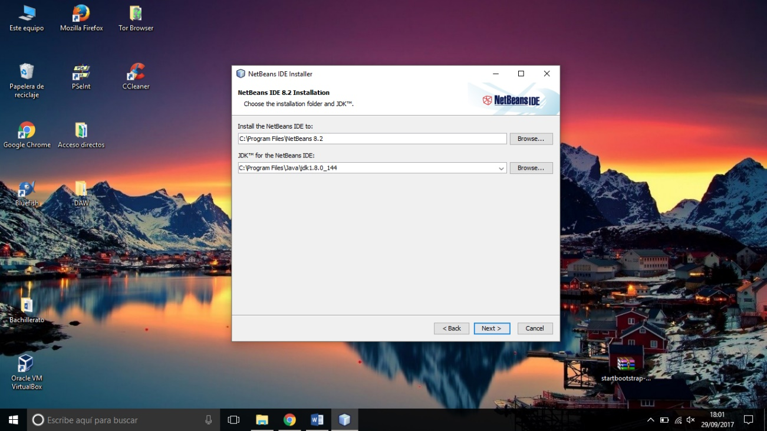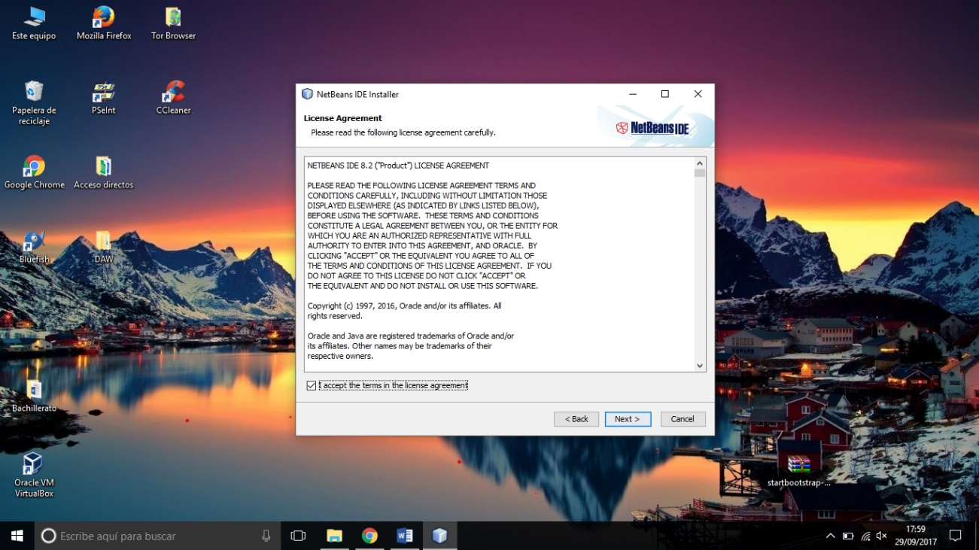Una vez abierto el instalador nos volverá a preguntar que paquetes deseamos instalar, si deseas añadir o quitar paquetes solo tendrás que seleccionar “Customize” y marcar o desmarcar. Para continuar hacemos clic en Next.

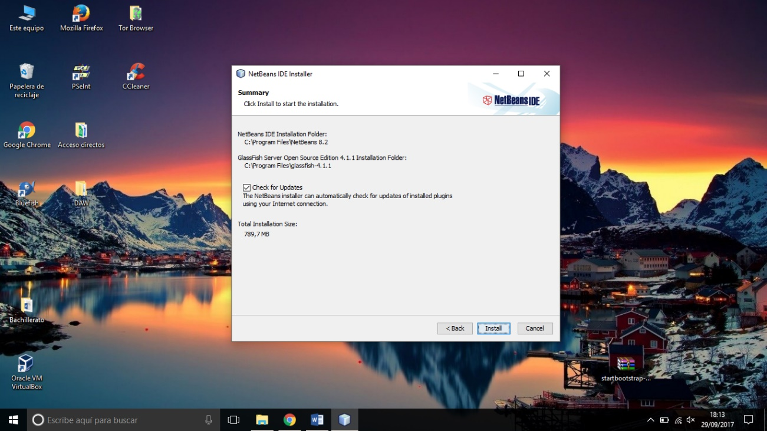Los siguiente que nos pedirá es el contrato de licencia y el directorio donde deseamos instalarlo, mi consejo, para evitar futuros problemas es dejar la dirección que viene por defecto.

Por ultimo abrimos Netbeans para comprobar que se ha instalado correctamente, una vez comprobado vamos a hacer un proyecto de prueba.

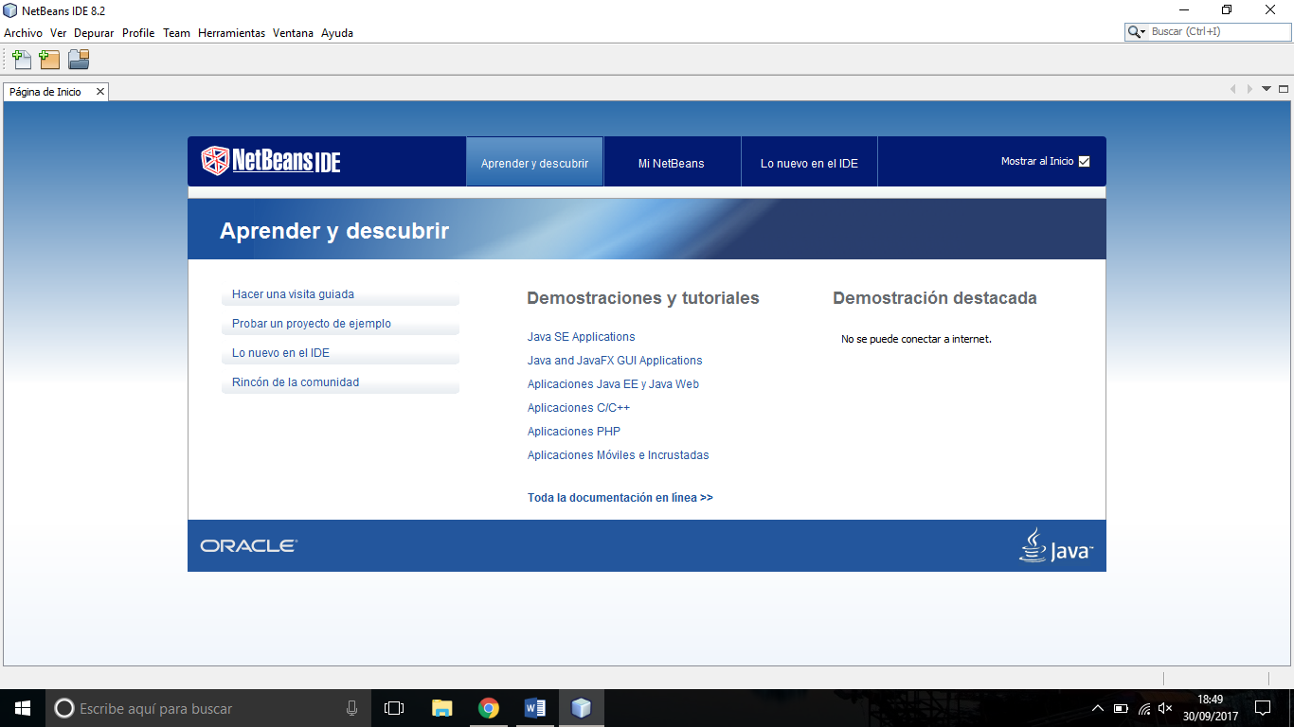

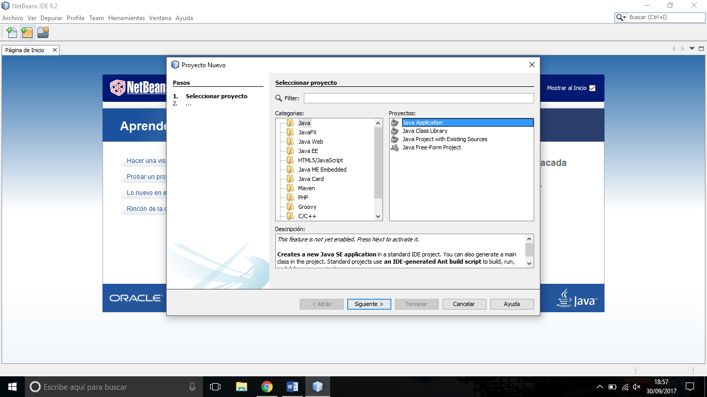

1. Lo primero que nos pedirá es el tipo de proyecto que queremos crear, en este ejemplo vamos a hacer una APP de Java.

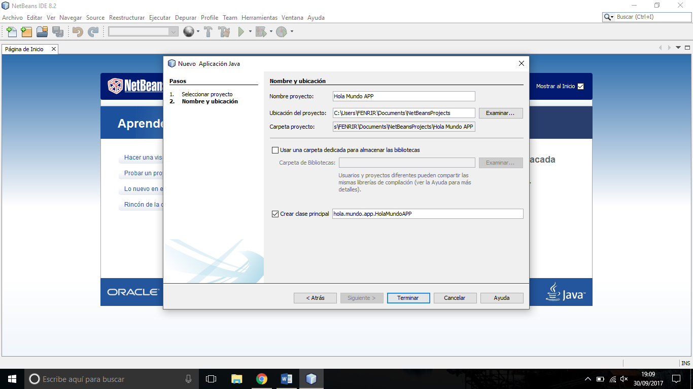

1. El siguiente paso sera escribir el nombre de nuestro proyecto. Una vez que hagamos clic en Terminar nos creara la base de nuestra APP.
   1. 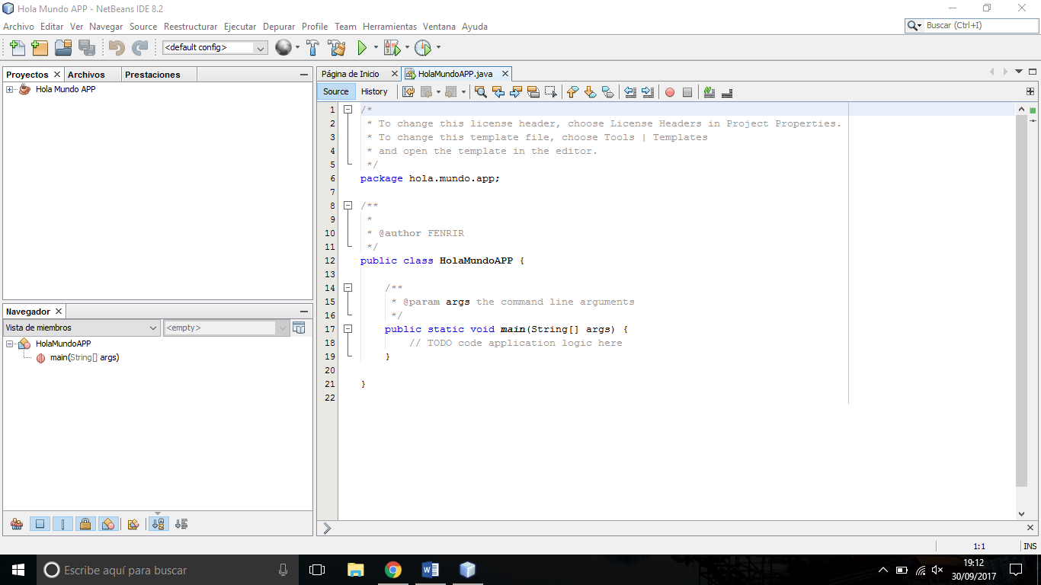En caso de que no aparezca el JDK 8 en la lista se puede agregar de la siguiente manera (es importante que este).

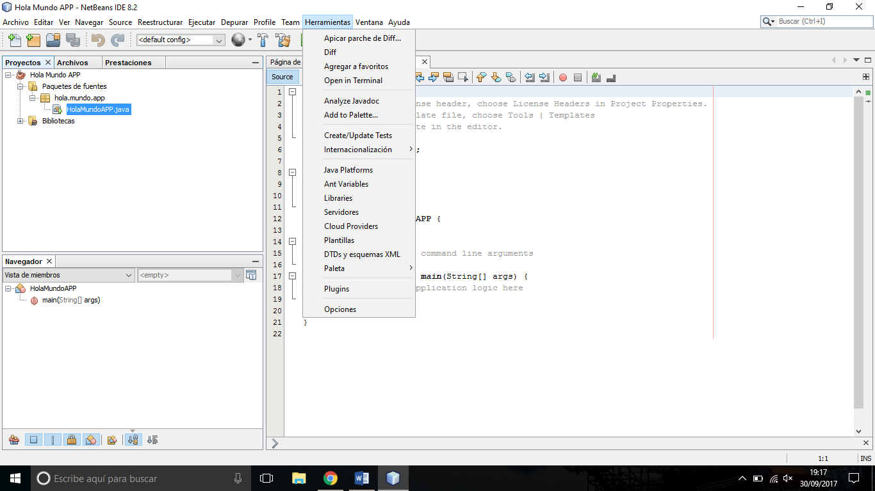

2.Seleccionamos Java Platforms

1.Nos vamos a Herramientas

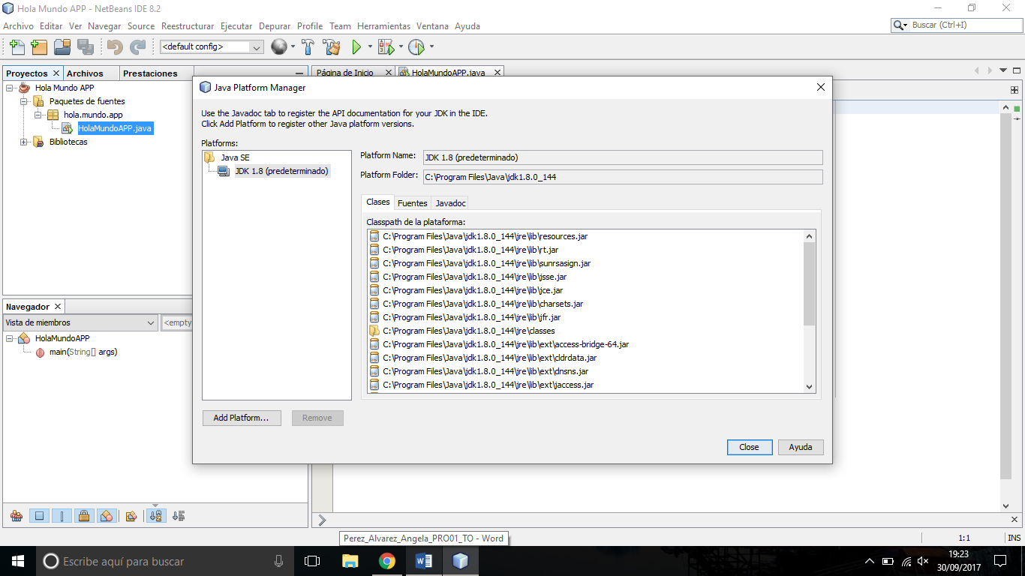

3.Debe de aparecer JDK como predeterminado “Default”, si no es así lo añadimos haciendo clic en Add Platform.

1. Ahora vamos a hacer que nos diga nuestro nombre y apellidos, para ello agregaremos la siguiente línea de código debajo de la línea “public static void”

*System.out.println("NombreApellidos"); // Display the string.*

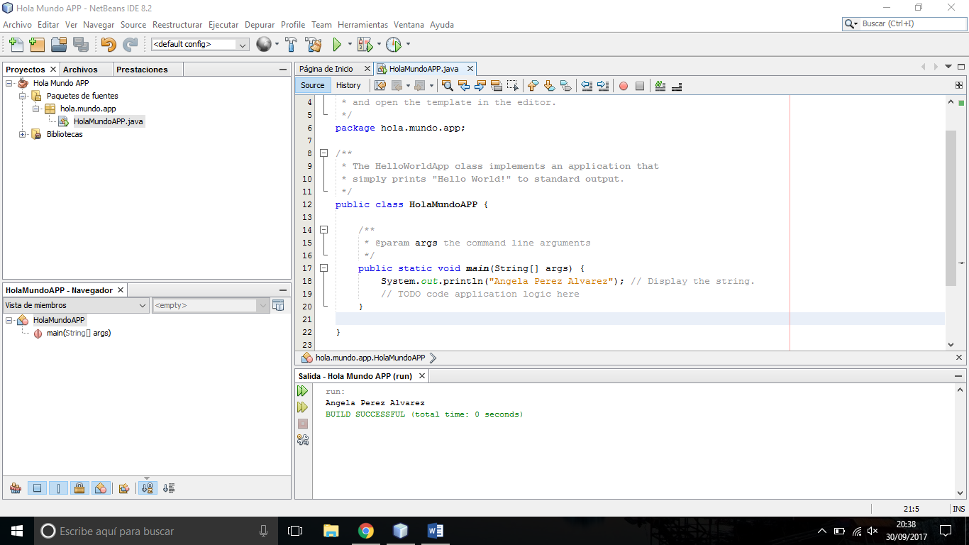El código que nos quedaria seria así:

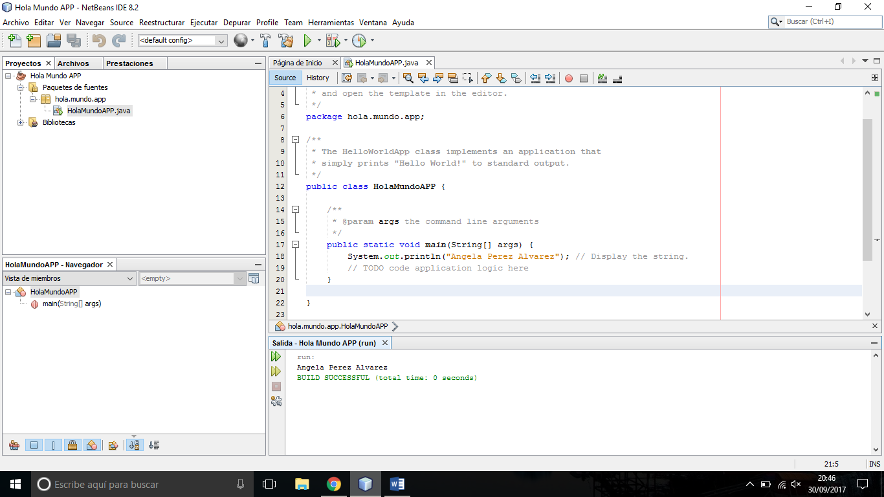Le damos a ejecutar proyecto y listo, si nuestro código esta bien escrito nos aparecerá “BUILD SUCCESSFUL” si por el contrario nuestro código tiene algún fallo lo que nos aparecerá es “BUILD FAILED” en ese caso debemos volver a revisarlo.